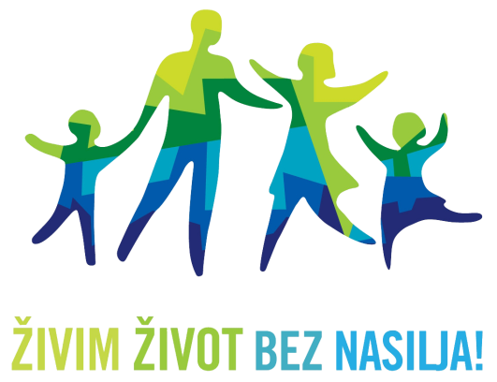

PROGRAM AKTIVNOSTI

NACIONALNOG PREVENTIVNOG PROJEKTA MINISTARSTVA UNUTARNJIH POSLOVA I MINISTARSTVA ZNANOSTI, OBRAZOVANJA I SPORTA
„ŽIVIM ŽIVOT BEZ NASILJA“

Knin, 04. ožujak 2015. godine

09:40-10:25 sati: Interaktivna radionica u OŠ „Domovinske zahvalnosti“ u Kninu, Josipa Jovića 2 na temu nenasilja i tolerancije
- provode: voditelj Službe za razvoj policijskog obrazovanja i nakladničko-knjižničnu djelatnost Policijske akademije (g. Nikša Jelovčić), i predstavnik nevladine organizacije „Status M“ (g. Mislav Mandir)
- Program obuhvaća sedam sedmih razreda O.Š. Domovinske zahvalnosti i O.Š. Franje Tuđmana u Kninu (130 djece)

10:50-11:20 sati: Konferencija za medije u Domu HV-a Kralj Zvonimir Knin, dr. Franje Tuđmana 34
- organizira: glasnogovornica PU gđa. Marica Kosor
- sudjeluju: mr. sc. gđa. Vera Šutalo, načelnica Sektora za zajedničke poslove i programe Ministarstva znanosti, obrazovanja i sporta; gđa. Sandra Veber, voditeljica Službe prevencije Ravnateljstva policije; g. Ivica Kostanić, načelnik PU šibensko-kninske, predstavnik Šibensko-kninske županije; predstavnik Grada Knina, g. Zlatan Zuhrić Zuhra, voditelj programa

11:30-13,20 sati: Početak programa: „Živim život bez nasilja“ u kino dvorani Doma HV-a Knin (voditelj programa Zlatan Zuhrić Zuhra)
- sastavnice programa:
- Predstava „Nasilje, za nasilje nema opravdanja“ u režiji g. Zijaha Sokolovića
  - predstavu izvode glumci: Petra Kurtela i Vedran Komerički
- Glazbeno-scenski program : Glazbom protiv nasilja
  - nastup pijanista Matije Dedića
  - nastup grupe Apokalipso

13:30 sati Prigodni domjenak za uzvanike i izvođače u Domu HV-a Knin

